in generazione il mio grazie a te per le grandi cose che in me hai compiuto.

Festa dell’Assunta “L’anima mia magnifica il Signore”.
(Lc.1,46)

Percorrendo le tappe della mia vita mi unisco al canto di lode che Maria ha elevato a te, Signore, perché hai guardato la mia piccolezza e con essa hai costruito in me le tue meraviglie.
Anch’io come Maria canterò di generazione in generazione il mio grazie a te per le grandi cose che in me hai compiuto.
---------------------------------------------------------------------------------------------------------

Il volto

Il volto: la parte più indifesa di noi, la più esposta, la più rivelatrice, ma anche la più deterrente, tanto che è difficile uccidere uno guardandolo in faccia. (Italo Mancini)
L’odio e la paura dell’altro nascono proprio da questa incapacità di guardarci in faccia: scopriremmo di essere del tutto simili, segnati dalla stessa impronta umana, fratelli nel dolore e nella gioia. E’ per questo che gli innamorati veri, esaurite le parole, si guardano negli occhi. Il viso è la nostra identità svelata ed è per questo che, quando si è in imbarazzo o in tensione, si cerca di evirare lo sguardo.
Lo scrittore tedesco settecentesco Georg Lichtenberg notava che “il volto umano è la superficie più interessante del mondo”. Riscopriamo questa particolare capacità silenziosa di dialogo e di incontro con gli altri, così da far cadere prevenzioni e da accendere simpatia e comprensione.
(Gianfranco Ravasi)

La fine della notte

Un giorno il maestro domanda ai suoi scolari da che cosa si può riconoscere il momento in cui finisce la notte e inizia il giorno.
Gli scolari, dopo qualche attimo di esitazione, tentano alcune risposte.
“E’ quando si può distinguere un gelso da un fico”.
“No”, rispose il maestro.
“E’ quando si può distinguere da lontano, senza fatica, un lupo da una pecora”, dice un altro.
“No”.
“E’ quando i passerotti iniziano a raccontarsi le loro storie”.
“No”.
“E allora, quand’è?”, domandano disorientati gli scolari.
Il maestro risponde con calma, quasi sillabando: “E’ quando, guardando il volto di una persona qualsiasi, ne riconosci il volto di tuo fratello e di tua sorella. Fino a quel momento è ancora notte gelida dentro e fuori di te!”.
----------------------------------------------------------------------------------------------------------
COLONIA (Germania) 16 - 21 agosto

GIORNATA MONDIALE DELLA GIOVENTU’

L

Domenica 14, Ss. Messe ore 8,00 – 10,30
Lunedì 15, Festa dell’Assunta Ss. Messe festive ore 8,00 – 10,30
Martedì 16 dopo la Messa delle ore 8,30 Adorazione Eucaristica
Giovedì 18, conclusione Campeggio AC²MMS 1ª e 2ª tappa, in Val Malene
Venerdì 19, ore 20,00 S. Messa al Cimitero
Domenica 21, a Colonia,
conclusione della Giornata mondiale della Gioventù
Martedì 23, dopo la Messa delle ore 8,30 Adorazione Eucaristica
Venerdì 26, ore 20,00 S. Messa al Cimitero
----------------------------------------------------------------------------------------------------------------------
Battesimi: domenica 25 settembre, alla Messa delle ore 10,30
I genitori che intendono battezzare i loro figli si mettano in contatto con don Demetrio (tel 0444.820808). Dopo la visita di Don Demetrio in famiglia, sono previsti due incontri: uno per i genitori e l’altro per i genitori e i padrini.
------------------------------------------------------------------------------------------------
Pulizie della Chiesa, mercoledì 17 ore 9,00: Benedetti Rosetta – Chizzolin Adriano – Pellizzari Antonia – Rossetto Maria – Rossi Graziella – Vinante Antonella.
Mercoledì 24 ore 9,00: Casarotto Maria – Dalla Tomba Pia – Massignan Rosa Massignan Teresa – Mastrotto Maristella – Panozzo Augusta – Parlato Stefania..
------------------------------------------------------------------------------------------------

Grest 2005 Bon Bon Island

( dal 22 agosto al 4 settembre)

Possono iscriversi i ragazzi dagli 8 ai 14 anni per partecipare, dal 22 agosto al 4 settembre, alla seconda e terza settimana del Grest 2005. La prima settimana si è svolta dal 20 al 26 giugno.
Le iscrizioni si ricevono al Centro parrocchiale fino alla domenica 21 agosto.

D’estate con il caldo

Con il caldo la tentazione di eccedere nello scoprirsi è sempre più forte, tanto più che la mentalità comune ha deciso che il pudore è solo un residuo archeologico del tutto privo di valore. I cristiani sono invitati dalla Parola di Dio a “non conformarsi alla mentalità dominante e superficiale di questo mondo” (Rom.12,2), rifiutando di fare del proprio corpo un oggetto da esibire agli occhi altrui.
In particolare in chiesa si eviti ogni abbigliamento indecente.
----------------------------------------------------------------------------------------------------------
Stiamo organizzando
un Pellegrinaggio a Roma
per i giorni 4-5-6 novembre 2005

Nel prossimo bollettino: tutte le spiegazioni!

Posta Prioritaria di Tonino Lasconi
Niente vacanze. Un lusso per ricchi

“Caro don Tonino, ti scrivo a mano perché non ho il computer; la mia non è una famiglia ricca. Il mio problema è proprio questo, che sono povero. Sapessi quanto è brutto essere poveri… Mi sento dire spesso: “Guarda quei bambini che non hanno nulla e stanno peggio di te”. Ma io guardo tantissimi bambini che stanno molto meglio di me. Hanno tutto quello che vogliono. In estate vanno in vacanza in bei posti, al mare o in montagna. Anche le tv fanno vedere quei bambini che stanno bene e si divertono. Per me invece andare in vacanza è e resterà un sogno. Io penso che bambini come me ce ne siano tanti, ma nessuno parla di loro. Bambini che soffrono perché non possono permettersi certe cose che per gli altri è naturale avere. Scusami questo sfogo, don Tonino, ma sapessi quanto ne soffro a vedere i miei amici avere il computer, andare in vacanza e io dover arrossire quando parlano di certe cose. Ciao. Pensami. Giacomo

Caro Giacomo, niente scuse per il tuo sfogo. Anzi: grazie. Perché mi dà l’occasione di riflettere insieme a te su un argomento che interessa tantissimi ragazzi. Giovani che, come te, si sentono poveri perché non hanno tutte le cose che hanno quelli che si vedono alla tv. Dunque, Giacomo, tu ti senti povero. Ma sei veramente povero? Tu scrivi bene. Nella tua lunga lettera (che purtroppo ho dovuto accorciare) dimostri di saper concordare tra loro anche i tempi dei verbi, cosa che a volte nemmeno i giornalisti sanno più fare. Ti piace leggere (sicuramente non soltanto le barzellette…). Quindi vai a scuola e hai una famiglia che ti segue e ti dà l’esempio. Sei sano e libero. Hai un futuro davanti a te. Come puoi dire di essere povero? Per me, poveri sono quei bambini, purtroppo tanti, comunque troppi, che non hanno l’affetto e la guida dei genitori, che non possono andare a scuola perché sono costretti a lavorare, che sono malati e non possono curarsi, che non hanno un futuro. Tu non sei povero. Semplicemente non hai tutte le cose (il computer e le vacanze di lusso) che hanno altri, i quali, puoi esserne certo, si sentiranno poveri perché non hanno tutto ciò che altri loro compagni hanno… Giacomo, non lasciarti intrappolare da coloro che vogliono farci sentire poveri e infelici, che vogliono farci vergognare e arrossire perché non abbiano tutte le cose possibili e immaginabili. Ringrazia Dio per quello che hai. Le cose che ti mancano – quelle veramente utili, a cominciare dal computer – cerca di ottenerle appena possibile, con pazienza. Tu sei più importante delle cose che ti mancano. (da “Popotus” 28-07-2005)

Altre informazioni visitando il sito della parrocchia: www.meledo.it
Hanno collaborato: Don Demetrio, Giuseppe e Stefania.
Venerdì 26 agosto, alle ore 20.30, ci sarà Giuseppe.

MELEDO - PARROCCHIA DI S. MAURIZIO

Domenica XX del Tempo Ordinario
N. 455 – 14 Agosto 2005

Domenica 20ª fra l’anno
Allora Gesù replicò: ”Donna, davvero grande è la tua fede! Ti sia fatto come desideri”. (Mt 15,28)
-----------------------------------------------------------------------------------------------------------------------------------------------------------
Festa dell’Assunta
L’anima mia magnifica il Signore e il mio spirito esulta in Dio mio Salvatore. (Lc 1,46 - 47)

La solennità dell’Assunzione celebra l’ingresso di Maria nel cielo eterno del Padre. Innalziamo anche noi lo sguardo verso il Cielo, dove Cristo ha preparato un posto per ciascuno di noi.
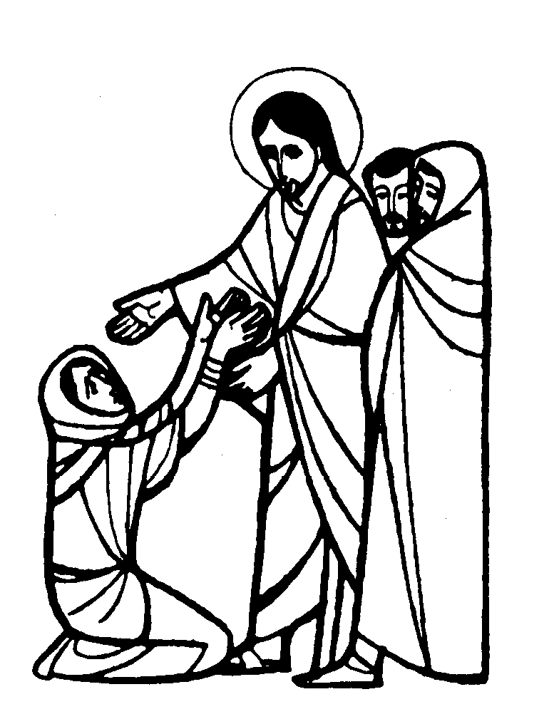

DOMENICA 14: 20ª tra l’anno
Ss. Messe festive ore 8,00 –10,30
LUNEDI’ 15: Festa dell’ ASSUNZIONE B.V. MARIA
Ss. Messe festive
ore 8,00 Pastorello Emilio
ore 10,30

MARTEDI 16: S. Rocco ore 8,30 S.Messa e Adorazione
MERCOLEDI’ 17: S. Giovanna ore 8,30 S. Messa
GIOVEDI’18: S. Elena ore 8,30 S.Messa
Def. Negro Sergio
VENERDI’ 19: S. Giovanni Eudes ore 20,00 S. Messa al Cimitero
Def. Salvadore Silvio
SABATO 20: S. Bernardo S. Messa festiva ore 19,00
Def. fam. Chiarello Giacomo

DOMENICA 21: 21ª tra l’anno Ss. Messe festive
ore 8,00
ore 10,30 Def. Filotto Narcisa

LUNEDI’ 22: B.V. Maria Regina ore 19,00 S. Messa
Def. fam. Urbani
MARTEDI 23: S. Rosa da Lima ore 8,30 S.Messa e Adorazione
MERCOLEDI’ 24: S. Bartolomeo ore 8,30 S. Messa
Def. fam. Zambon
GIOVEDI’ 25: S. Giuseppe Calasanzio ore 8,30 S.Messa
VENERDI’ 26: S. Zefirino ore 20,00 S. Messa al Cimitero
Def. Panarotto Luigi, Pettena Ottavio, Burato Ottavio e Maria
SABATO 27: S. Monica S. Messa festiva ore 19,00
Def. Trentin Attilio

DOMENICA 28: 22ª tra l’anno Ss. Messe festive ore 8,00 –10,30
